МІНІСТЕРСТВО ОСВІТИ І НАУКИ УКРАЇНИ

ПОЛІСЬКИЙ НАЦІОНАЛЬНИЙ УНІВЕРСИТЕТ

Факультет інженерії та енергетики  
Кафедра електрифікації, автоматизації виробництва та інженерної екології

Кваліфікаційна робота

на правах рукопису

**Пилипчук Іван Миколайович**

УДК 621.359.4

**КВАЛІФІКАЦІЙНА РОБОТА**

Аналіз методів та способів знаходження місць пошкодження у розгалужених ЛЕП та пропозиції використання підручних засобів щодо їх реалізації.

(тема роботи)

141 «Електроенергетика, електротехніка та електромеханіка»

(шифр і назва спеціальності)

Подається на здобуття освітнього ступеня магістр

Кваліфікаційна робота містить результати власних досліджень. Використання ідей, результатів і текстів інших авторів мають посилання на відповідне джерело  
 Пилипчук І.М

(підпис, ініціали та прізвище здобувача вищої освіти)

Керівник роботи

Пясковський Д.В.

(прізвище, ім’я, по батькові)

к.т.н., доцент кафедри електрифікації,

автоматизації виробництва та інженерної екології

(науковий ступінь, вчене звання)

Житомир – 2023

**АНОТАЦІЯ**

Пилипчук І.М. Аналіз методів та способів знаходження місць пошкодження у розгалужених ЛЕП та пропозиції використання підручних засобів щодо їх реалізації. Кваліфікаційна робота на здобуття освітнього ступеня магістра за спеціальністю 141 – Електроенергетика, електротехніка та електромеханіка – Поліський національний університет, Житомир, 2023.

Метою роботи – провести аналіз методів та способів знаходження МП(МП) ЛЕП та розробити пропозиції щодо використання підручних засобів щодо створення системи пошуку пошкоджень на розгалужених електромережах. В ході дослідження використовується розробки житомирських вчених, яких не має аналогів у світі.

**Ключові слова:** пошкодження розгалужених ЛЕП, пристрої ВМП хвильового типу, імпульсний рефлектометр.

**ABSTRACT**

Pylypchuk I.M. Analysis of methods and ways of finding damage sites in branched power lines and proposals for the use of improvised means for their implementation. Qualification work for obtaining a master's degree in specialty 141 - Electric power, electrical engineering and electromechanics - Polissia National University, Zhytomyr, 2023.

The purpose of the work is to conduct an analysis of methods and ways of finding places of power line damage and to develop proposals for the use of improvised means for finding damage on branched power networks. In the course of the research, the developments of Zhytomyr scientists, which have no analogues in the world, are used.

**Key words:** damage to branched power lines, wave-type VMP devices, pulse reflectometer.

**ЗМІСТ**

|  |  |
| --- | --- |
| ВСТУП | 4 |
| 1. МЕТОДИ ВИЗНАЧЕННЯ МІСЦЬ ПОШКОДЖЕННЯ ЛЕП ОСНОВАНІ НА ХВИЛЬОВИХ ПРИНЦИПАХ | 5 |
| 1.1 Порівняння методів ВМП імпедансного та хвильового типів | 5 |
| 1.2 Явище біжучої хвилі | 7 |
| 1. МЕТОДИ ХВИЛЬОВОГО ВИЗНАЧЕННЯ МІСЦЬ ПОШКОДЖЕННЯ ЛЕП | 10 |
| 2.1 Пристрої типу A | 10 |
| 2.2 Пристрої типу В | 11 |
| 2.3 Пристрої типу С | 12 |
| 2.4 Пристрої типу D | 13 |
| 2.5 Пристрої типу Е | 14 |
| 2.6 Опис елементів вимірюваних систем пристроїв виявлення місць КЗ та обриву дротів за хвильовим методом | 16 |
| 1. АНАЛІЗ СУЧАСНИХ МЕТОДІВ ВИЗНАЧЕННЯ МІСЦЬ ПОШКОДЖЕННЯ В РОЗГАЛУЖЕНИХ ЛЕП ЗА ХВИЛЬОВИМ ПРИНЦИПОМ | 17 |
| 1. ПРОПОЗИЦІЇ ЩО ДО СТВОРЕННЯ НЕЗАТРАТНОЇ СИСТЕМИ ЗНАХОДЖЕННЯ МПУ РОЗГАЛУЖЕНІЙ ЛЕП | 23 |
| 4.1 Аналіз вибраного способу хвильового ВМП для створення бюджетної системи пошуку місць пошкоджень ЛЕП | 23 |
| 4.2 Вимірювачі неоднорідності кабелів та ліній | 26 |
| 4.3 Незатратна система знаходження МПЛЕП | 33 |
| ЗАГАЛЬНІ ВИСНОВКИ | 35 |
| СПИСОК ВИКОРИСТАНИХ ДЖЕРЕЛ | 36 |

**ВСТУП**

Визначення місць пошкоджень (ВМП) у високовольтних лініях є одним із найважливіших завдань для систем захисту, особливо в розгалужених ЛЕП.

ВМП може використовуватися для належної роботи релейного захисту або для цілей огляду та ремонту. У першому випадку важливо швидко виявити місце пошкодження, враховуючи той факт, що точність може бути обмежена тільки зоною спрацьовування захисту. ВМП для цілей огляду та ремонту має бути максимально точним. Це виконується через функцію визначення місця пошкодження, реалізовану в пристрої захисту, реєстраторі перешкод або окремому пристрої.

Точне ВМП для огляду та ремонту дає змогу:

* оперативніше відновити роботу лінії;
* запобігти стійкій несправності;
* перевірити роботу релейного захисту.

Оперативне відновлення роботи лінії є результатом більш ефективної роботи енергетичних служб, які, володіючи точною інформацією про відстань до місця пошкодження, можуть швидко визначити це місце навіть у горах і в лісових масивах.

Більшість пошкоджень на високовольтних лініях є нестійкими короткими замиканнями. Точне визначення місця цих КЗ дає змогу виконати профілактичні роботи (наприклад, заміна ізоляторів, обрізка дерев), щоб запобігти систематичним пошкодженням.

У разі моделювання несправностей, використання інформації за встановленою відстанню для перевірки роботи релейного захисту ґрунтується на підтвердженні справної роботи захисної системи у відповідній зоні та в позначеному місці розташування.

На сьогоднішній час розроблено багато методів та способів ВМП, однака це затратні за вартістю так і за часом. Одним із перспективним направлення ВМП це методи, які основуються на хвильових принципах.

**Перелік публікацій автора за темою дослідження :**

1. Пилипчук І. М. АНАЛІЗ СУЧАСНИХ МЕТОДІВ ВИЗНАЧЕННЯ МІСЦЬ ПОШКОДЖЕННЯ В РОЗГАЛУЖЕНИХ ЛЕП ЗА ХВИЛЬОВИМ ПРИНЦИПОМ. МАТЕРІАЛИ НАУКОВО-ПРАКТИЧНОЇ КОНФЕРЕНЦІЇ НАУКОВО-ПЕДАГОГІЧНИХ ПРАЦІВНИКІВ, ДОКТОРАНТІВ, АСПІРАНТІВ ТА МОЛОДИХ ВЧЕНИХ ФАКУЛЬТЕТУ ІНЖЕНЕРІЇ ТА ЕНЕРГЕТИКИ «СТУДЕНТСЬКІ ЧИТАННЯ – 2023» 25 жовтня 2023 року.
2. Пилипчук І. М. ПРОПОЗИЦІЇ ЩО ДО СТВОРЕННЯ НЕЗАТРАТНОЇ СИСТЕМИ ЗНАХОДЖЕННЯ МІСЦЯ ПОШКОДЖЕННЯ У РОЗГАЛУЖЕНІЙ ЛЕП. МАТЕРІАЛИ НАУКОВО-ПРАКТИЧНОЇ КОНФЕРЕНЦІЇ НАУКОВО-ПЕДАГОГІЧНИХ ПРАЦІВНИКІВ, ДОКТОРАНТІВ, АСПІРАНТІВ ТА МОЛОДИХ ВЧЕНИХ ФАКУЛЬТЕТУ ІНЖЕНЕРІЇ ТА ЕНЕРГЕТИКИ «СТУДЕНТСЬКІ ЧИТАННЯ – 2023» 25 жовтня 2023 року.
3. Невеський Є. В., Пилипчук І. М. ЕЛЕКТРОМАГНІТНІ-ЗВЯЗАНІ ТЕХНОЛОГІЇ ПЕРЕДАЧІ ЕЛЕКТРОЕНЕРГІЇ НА ВІДСТАНЬ. МАГНІТНО-РЕЗОНАНСНИЙ ЗВ’ЯЗОК. МАТЕРІАЛИ НАУКОВО-ПРАКТИЧНОЇ КОНФЕРЕНЦІЇ НАУКОВО-ПЕДАГОГІЧНИХ ПРАЦІВНИКІВ, ДОКТОРАНТІВ, АСПІРАНТІВ ТА МОЛОДИХ ВЧЕНИХ ФАКУЛЬТЕТУ ІНЖЕНЕРІЇ ТА ЕНЕРГЕТИКИ «СТУДЕНТСЬКІ ЧИТАННЯ – 2023» 25 жовтня 2023 року.

**1.МЕТОДИ ВИЗНАЧЕННЯ МІСЦЬ ПОШКОДЖЕННЯ ЛЕП ОСНОВАНІ НА ХВИЛЬОВИХ ПРИНЦИПАХ**

* 1. **Порівняння методів ВМП імпедансного та хвильового типів**

Серед найуживаніших для цієї мети пристроїв найбільш важливими є два типи: пристрої, що працюють на основі імпедансного методу, і пристрої, що працюють на хвильовому принципі. Пристрої ВМП імпедансного типу можуть входити до складу пристрою захисту, реєстратора перешкод або бути окремим пристроєм, аналогічним пристрою хвильового типу.

Робота пристроїв ВМП імпедансного типу ґрунтується на принципі вимірювання струму і напруги під час пошкодження. Завдяки використанню цих двох електричних величин під час визначення МП виконується розрахунок, який характеризується помилками, що виникають через кілька чинників:

* перехідні складові струму;
* спотворення струму, викликане насиченням сердечника в трансформаторах струму;
* струм попереднього заряду в лінії, що виникає безпосередньо перед виникненням короткого замикання;
* перехідний опір у місці короткого замикання;
* ємність лінії щодо землі;
* взаємна індукція кабелів;
* неточність даних, що стосуються повного опору лінії, зокрема, неточне визначення нульового повного опору лінії через зміну опору землі вздовж лінії;
* явище проходження струму в точці з'єднання лінії з розгалуженнями в розгалужених системах.

Завдяки багаторічній експлуатації пристроїв ВМП імпедансного типу, розроблено методи, що скорочують або усувають вплив окремих факторів на точність вимірювання. Проте, точність ВМП з використанням пристроїв становить від 1 до 20 відсотків. Нижня межа помилок співвідноситься з КЗ, визначеними на обох кінцях лінії, тоді як верхня межа характерна для довгих ліній, як правило, поздовжньо-компенсованих. У системі захисту Siemens 7SA522 заявляється помилка виявлення МП на рівні 2,5 відсотка від довжини лінії. Такої точності недостатньо, беручи до уваги той факт, що довжина ліній електропередачі часто становить сотні кілометрів, які проходять різним типом місцевості.

Точне встановлення МП оперативним персоналом у таких умовах може призвести до тривалого припинення електропостачання.

Пристрої ВМП хвильового типу вимірюють час, а не струм і напругу. Таким чином, усувається вплив на похибку вимірювання багатьох вищезазначених чинників.

Однак, такі пристрої також мають свої недоліки. Основні фактори, що впливають на похибку ВМП у таких пристроях:

* малі кути пошкоджень;
* пошкодження поблизу місця встановлення пристроїв виявлення;
* якість синхронізації пристроїв;
* неправильно визначена швидкість поширення хвилі в лінії;
* похибка визначення біжучої хвилі.

Термін "малі кути пошкоджень" відноситься до ситуації, в яких пошкодження відбувається в той момент, коли миттєва напруга близька до нуля. Це перешкоджає виявленню пошкодження через низьке значення амплітуди сформованої електромагнітної хвилі. Для виникнення у високовольтній лінії хвилі напруги і струму з високою амплітудою потрібна різка зміна напруги, що в такому випадку неможливо. Цю проблему можна усунути шляхом одночасного визначення МП пристроями хвильового та імпедансного типів, де останнє відповідатиме за визначення місця пошкоджень, що виникає за малого значення кута.

Похибка, пов'язана з пошкодженням, що виникає поблизу місця встановлення пристрою ВМП, виникає через багаторазове відбиття хвилі між точкою встановлення пристрою і місцем пошкодження. Така похибка може бути усунена шляхом застосування досить високої частоти дискретизації вимірювального входу пристрою.

Похибка синхронізації пристрою виникає в разі використання приладів двостороннього ВМП (пристрої типу D). Ця помилка зазвичай становить ±1 мкс, що співвідноситься з похибкою вимірювання відстані ±150 м для одного пристрою.

Швидкість поширення хвилі в лінії - одне зі значень, що використовуються для розрахунку відстані до місця пошкодження. Вона залежить від параметрів лінії та шляху проходження електромагнітної хвилі - провідників (пошкодження без замикання на землю) або провідників і землі (замикання на землю).

Похибка виявлення біжучої хвилі, пов'язана зі зменшенням амплітуди та збільшенням довжини хвилі, що переміщається по лінії. Якщо пошкодження виникає ближче до станції A, ніж до станції B, то через вищу протяжність фронту хвилі до станції B виявлення хвилі на цій станції станеться пізніше, що додає додаткову помилку.

Пристрої хвильового ВМП характеризуються точним визначенням відстані в діапазоні від 25 до 500 м, незалежно від довжини лінії. Така точність також дійсна і для поздовжньо-компенсованих довгих ліній, багатоконтурних ліній з кабельними ділянками та ліній постійного струму.

Висока точність ВМП і підвищена надійність роботи мережі, а також економія витрат призвели до широкого розповсюдження пристроїв хвильового ВМП у таких країнах, як США, Китай, ПАР, Шотландія і Канада. [1]

* 1. **Явище біжучої хвилі**

З усіх перехідних процесів, що виникають в енергосистемі, хвильові явища у високовольтних лініях характеризуються короткочасністю, яка змінюється в діапазоні від кількох мікросекунд до кількох мілісекунд.

Хвильові явища пов'язані з поширенням електромагнітних хвиль, що виникають у результаті: КЗ у лініях електропередачі, атмосферного розряду або комутаційних операцій в електричній мережі. Раптова і значна зміна напруги щонайменше в одному місці високовольтної лінії (Рис. 1) ініціює утворення електромагнітної хвилі, що поширюється в протилежних напрямках від цієї точки.

Рис. 1. Поширення електромагнітної хвилі внаслідок пошкодження

Електромагнітну хвилю можна розділити на хвилю напруги, пов'язану з явищами, що відбуваються в електричному полі, і хвилю струму, пов'язану з магнітним полем. Важливою характеристикою такої хвилі є переміщення вздовж лінії конкретних значень струму і напруги з кінцевою швидкістю.

Використання хвильових явищ для ВМП вимагає розгляду багатьох теоретичних питань, наприклад:

* швидкість поширення хвилі в лінії;
* модель лінії електропередачі з розподіленими параметрами;
* загасання і спотворення хвилі;
* проходження і відбиття хвилі;
* діагональна трансформація;
* хвильові перетворення.

Точність хвильового ВМП залежить від правильної оцінки швидкості поширення хвилі в окремій лінії електропередачі. Ця швидкість залежить від параметрів лінії електропередачі, які змінюються разом зі зміною температури довкілля, рівнем забруднення або обмерзання поверхні провідника. Швидкість поширення хвилі також залежить від шляху проходження електромагнітної хвилі, і, тому, визначається окремо для кожної лінії для пошкоджень без замикання на землю або КЗ із замиканням на землю. Швидкість поширення повітряною лінією становить приблизно v = 295 000 км/с, у той час як швидкість поширення підземною лінією становить приблизно v = 188 000 км/с. У разі встановлення пристрою хвильового ВМП швидкість поширення хвилі визначається ініціацією біжучої хвилі, у лінії шляхом використання комутованих конденсаторів або силових вимикачів.

Ланцюг із розподіленими параметрами, в основному, характеризується тим, що для сигналу, який виникає на вході системи, потрібен певний час до моменту його появи на виході системи. Такі ланцюги описуються диференціальними рівняннями в частинних похідних. Значення напруги і струму в такому ланцюзі є функцією двох змінних - часу t і координати місця x. Лінії електропередачі не можна розглядати як ланцюги із зосередженими параметрами, якщо їхня довжина l [м] співрозмірна довжині хвилі

λ = v/f [м], що виникає в цій лінії. Лінії електропередачі і, які працюють на частоті 50 Гц, і довжина яких менше 6000 км, моделюються як ланцюги із зосередженими параметрами. Однак, при підвищенні частоти сигналу, наприклад, до 100 кГц, 3-х кілометрову лінію слід розглядати як ланцюг із розподіленими параметрами.

Загасання і спотворення хвилі спричиняє зменшення амплітуди і довжини хвилі в міру її переміщення вздовж лінії. Це пов'язано з втратою енергії на опорі провідників або провідників і землі, навантаженням ємності ізолятора або витоком.

Проходження і відбиття хвилі також викликає ослаблення і спотворення хвилі, що біжить, у точках зміни хвильового опору. Хвильовий опір у лінії визначається співвідношенням між амплітудою напруги та струму хвилі, що протікає в даній лінії. Зазвичай, це значення лежить у діапазоні 200 - 400 Ом і залежить, в основному, від рівня напруги лінії. Коли хвиля, що набігає, досягає точки зміни хвильового опору, званого вузлом, частина енергії хвилі відбивається від цієї точки, а частина переміщується далі.

Діагональна трансформація використовуються для представлення трифазних ліній у вигляді трьох окремих однофазних ліній без взаємного магнітного впливу. Теоретично, існує нескінченне число діагональних трансформацій, найбільш поширеною з яких є метод симетричних складових. Однак, при аналізі хвильових явищ така трансформація не використовується. Це зумовлено характером хвильових процесів, що описуються миттєвими значеннями струму і напруги, які неможливо перетворити на сумісні складові нульової та зворотної послідовності. Використовуються матриці трансформації, що складаються з елементів, які не є комплексними числами (як у випадку трансформації симетричних складових).

Хвильові перетворення використовуються для аналізу нестаціонарних сигналів, тобто сигналів, статистичні характеристики яких (середнє значення, середньоквадратичне значення, кореляційна функція) є функціями часу (вони залежать від вибору лінії відліку). Однією з найважливіших характеристик перетворення елементарних хвиль є здатність визначати час, за якого виникає високочастотний сигнал з одночасним аналізом складових низькочастотного сигналу.[2]

1. **МЕТОДИ ХВИЛЬОВОГО ВИЗНАЧЕННЯ МІСЦЬ ПОШКОДЖЕННЯ ЛЕП**

Залежно від використовуваного методу вимірювання, пристрої хвильового ВМП поділяють на п'ять типів: A, B, C, D і E. Робота пристрою кожного типу ґрунтується на аналізі електромагнітної хвилі, що надійшла і виникла внаслідок пошкодження. Нижче наведено більш докладний опис цих методів.

**2.1 Пристрої типу A**

Пристрої хвильового ВМП типу А належать до пристроїв одностороннього ВМП. Відстань до МП розраховується шляхом вимірювання часу між моментом, коли до пристрою доходить перша з хвиль, що біжать та поширюються від місця пошкодження, і точкою, коли до пристрою доходить хвиля, відбита від місця пошкодження. Електромагнітна хвиля повністю відбивається від місця пошкодження, якщо опір кута пошкодження, що виникає, менший за хвильовий повний опір лінії. На Рис. 2 показано приклад електричної мережі та шляхи проходження біжучих хвиль.

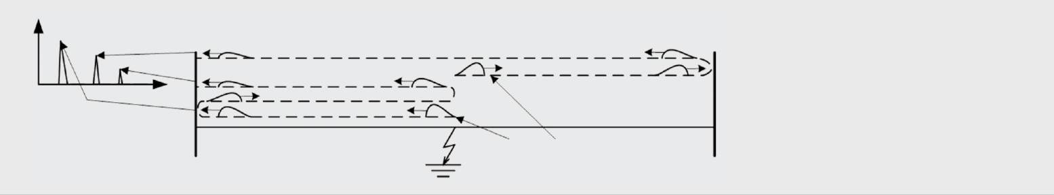

Підстанція A

Підстанція B

t1 t2 t3 t [мкс]

F

Хвилі, що переміщаються

з місця виникнення КЗ

Рис. 2. Використання пристрою типу А

Відстань до місця КЗ від станції A виводиться з такої залежності:

$$D=\frac{t_{3}-t_{1}}{2}×v$$

де:

D - відстань до МП[м].

- час, за який перша хвиля, що виникає до пошкодження, досягає підстанції A [с]

- час, за який хвиля, відбита від місця пошкодження, досягає підстанції A [с]

- швидкість поширення хвилі [м/с].

Похибка ВМП з використанням методу A залежить від таких чинників, як мала тривалість дуги КЗ, перехідний опір, розгалуження лінії та складність визначення вірної хвилі. Ці похибки усуваються при використанні методу[3]

**2.2 Пристрої типу В**

Пристрої ВМП типу В належать до пристроїв двостороннього ВМП. Хвиля, створювана в місці пошкодження, прямує до підстанцій А і В. Після того, як перша хвиля досягне підстанції А (протягом декількох мікросекунд), активується таймер. Таймер на підстанції А вимикається, коли надсилається сигнал від пристрою, встановленого на підстанції В, у момент виявлення цим пристроєм хвилі, що прийшла від місця пошкодження. На малюнку 3 показано приклад електричної мережі та проходження біжучих хвиль.

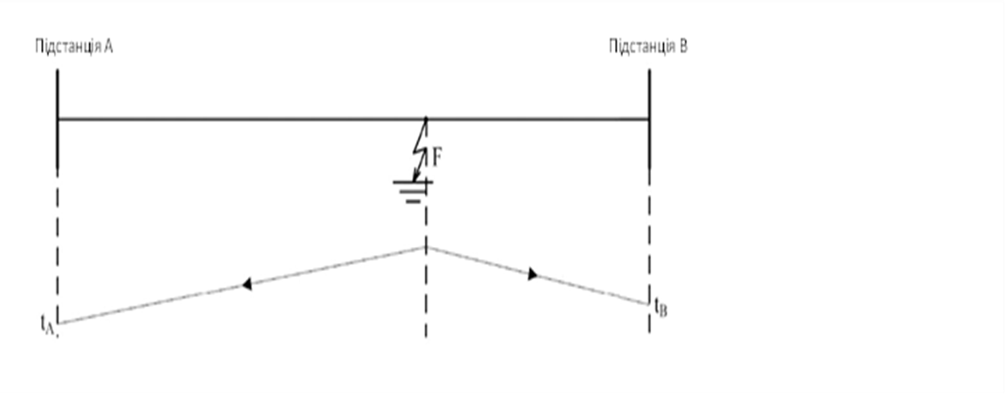

Рис. 3. Використання пристрою типу В

Розрахунок відстані до МП аналогічний методу D, але розрахунки повинні брати до уваги затримку в часі, пов'язану з передачею зі станції B на станцію A сигналу, що зупиняє таймер.

**2.3 Пристрої типу С**

Пристрої ВМП типу С належать до пристроїв одностороннього ВМП. Пристрій надсилає імпульс у лінію, в якій сталися обурливі перешкоди. Відстань до розраховується з використанням різниці в часі між моментом відправлення імпульсу і часом приймання пристроєм хвилі, відбитої від дуги в місці пошкодження. На малюнку 4 показано приклад електричної мережі та проходження біжучих хвиль.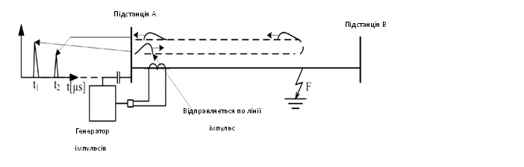

Рис. 4. Використання пристрою типу С

Відстань до місця КЗ від станції A виводиться з такої залежності:

$$D=\frac{t_{2}-t_{1}}{2}×v$$

де:

- час надсилання імпульсу генератором [с].

- час, за який хвиля, відбита від місця пошкодження, досягає станції A[с]

Слід зазначити, що поточне використання цього типу пристроїв пов'язане з труднощами, пов'язаними з правильною взаємодією імпульсного генератора з лінією електропередачі і його високою вартістю.[3]

2.4 **Пристрої типу D**

Пристрої ВМП типу D належать до пристроїв двостороннього ВМП. Хвилі, що генеруються в місці пошкодження, розходяться до підстанцій А і В і досягають їх протягом кількох мікросекунд. Для правильного ВМП за методом D потрібне використання двох синхронізованих за часом пристроїв (наприклад, за GPS), встановлених на обох кінцях лінії. Пристрій визначає момент часу, коли хвиля доходить до підстанцій A і B, потім ці моменти часу використовуються для розрахунку відстані до місця пошкодження. На рисунку 5 показано приклад електричної мережі та проходження біжучих хвиль.

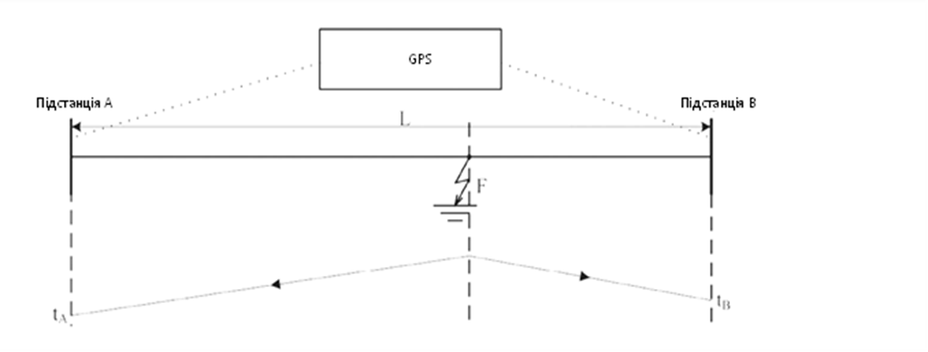

Рис. 5. Використання пристрою типу D

Відстань до місця КЗ від станції A виводиться з такої залежності:

$D=\frac{L+(t_{A}-t_{B})×v}{2}$

де:

- час, за який перша хвиля досягає підстанції A [с];

- час, за який перша хвиля досягає підстанції B [с];

- довжина лінії [м].

Точність ВМП типу D не зменшується через малий час несправності або наявність розгалужень у лінії. Подальше відбиття хвилі в точках зміни хвильового повного опору не впливає на визначення відстані. Основна помилка в розрахунку відстані до МП- помилка синхронізації.

Слід мати на увазі, що пристрої типу D стійкі до впливу згаданих раніше в цій статті факторів, які перешкоджають правильному ВМП або створюють додаткову помилку в пристроях типу A.[3]

**2.5 Пристрої типу Е**

Пристрої ВМП типу Е належать до пристроїв одностороннього ВМП. Для цієї мети вони використовують хвилю, що генерується вимикачем на лінії. У своїй роботі метод E аналогічний імпульсному методу, використовуваному для ВМП у кабелях. Силовий вимикач на високовольтній лінії можна розглядати як три окремі імпульсні генератори. Значення напруги в комутованих фазах мають різну амплітуду і зсув фаз, що зумовлюється перемиканням кожного полюса вимикача в час, який мінімально різниться. Для ВМП використовується різниця в часі між імпульсом, що виникає під час комутації, та імпульсом, відбитим від місця пошкодження. Робота цього типу пристроїв показана на Рис 6.

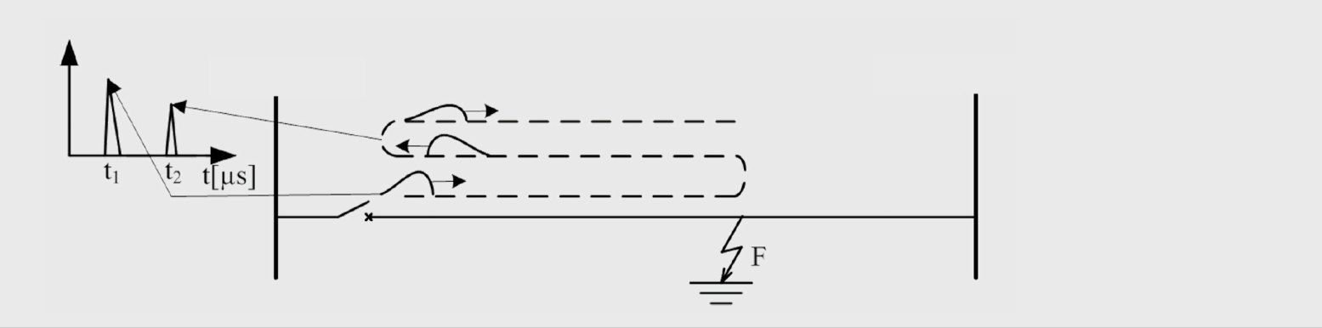

Підстанція A

Підстанція B

Рис. 6. Використання пристрою типу Е

Відстань до МП від підстанції A розраховується на підставі такої залежності:

$$D=\left(\frac{t_{2}-t_{1}}{2}\right)×v$$

де:

D - відстань до МП[м].

- час, протягом якого хвиля генерується в результаті комутації [с].

- час, за який відбита хвиля досягає підстанції A [с].

- швидкість поширення хвилі [м/с].

Пристрої типу E можна використовувати для виявлення і визначення місця розташування обірваного кабелю на лінії. Крім того, цей метод можна використовувати для перевірки відповідності електричної довжини робочої лінії довжині лінії, вимірюваної за допомогою іншого методу. Така процедура ґрунтується на вимиканні силового вимикача лінії та подальшому вимірюванні часу, за який відбита хвиля повертається на пристрій. Відома довжина лінії порівнюється з виміряним часом проходження відбитої хвилі.

В останніх рішеннях щодо ВМП результати одночасно реєструються пристроями типів A, D і нового типу E. У своїй роботі вони використовують хвилі струму. Метод типу D зазвичай є основним методом вимірювання, застосовуваним у пристроях ВМП. Методи A та E додаються до методу D, який протягом дослідної експлуатації зарекомендував себе як надійний і точний.[3]

**2.6 Опис елементів вимірюваних систем пристроїв виявлення місць КЗ та обриву дротів за хвильовим методом**

Через характер хвильових явищ варто описати різноманітні ключові елементи у вимірювальних пристроях хвильового ВМП:

* трансформатори струму і напруги;
* системи обробки цифрових сигналів;
* навігаційні супутникові системи.

Спочатку для реєстрації хвиль, що біжать, використовували трансформатори напруги; однак, через незадовільні перехідні характеристики цих трансформаторів, здебільшого використовують трансформатори струму. Місце пошкодження визначається з використанням захисних трансформаторів струму, які успішно передають сигнали з частотою до 100 кГц. Найпоширеніше рішення - система, в якій як основний трансформатор використовують трансформатор струму, а трансформатор струму з роз'ємним сердечником використовують як перехідний трансформатор.

Для пристроїв хвильового ВМП потрібні відповідні системи, здатні приймати й аналізувати великий обсяг даних і розрізняти відповідні форми хвилі, що надходять на пристрій. Пристрій ВМП хвильового типу вимагає використання блоку збору даних із частотою дискретизації, більшою або рівною 1 МГц, що значно вище, ніж у звичайних типах систем захисту. Що вища частота дискретизації вхідного сигналу, то точніший результат. З іншого боку, велика кількість вимірювань за 1 період збільшує навантаження на процесор і вимагає більшого обсягу пам'яті для зберігання даних. Крім того, існує серйозна проблема, пов'язана з перешкодами у виміряному сигналі.

Синхронізація часу пристроїв, що встановлюються на обох сторонах лінії, здійснюється за допомогою GPS. Похибка синхронізації часу становить 1 мкс, що відповідає похибці при визначенні відстані до місця КЗ ±150 м для одного пристрою. Європейська навігаційна супутникова система Галілео може зменшити цей тип похибки. GPS приймачі мають точність у кілька метрів, у той час, яксистематична похибка Галілео становить менше ніж 1 метра (за даними на 2012 рік).[4]

1. **АНАЛІЗ СУЧАСНИХ МЕТОДІВ ВИЗНАЧЕННЯ МІСЦЬ ПОШКОДЖЕННЯ В РОЗГАЛУЖЕНИХ ЛЕП ЗА ХВИЛЬОВИМ ПРИНЦИПОМ**

На жаль не так багато методів ВМП ЛЕП за хвильовим принципом на даний час. На теренах інтернету мною знайдено:

1. Відомий спосіб визначення місця однофазного замикання на землю в розгалуженій повітряній ЛЕП з ізольованою нейтраллю, заснований на застосуванні активної імпульсної локації МП з реєстрацією часу приходу відбитих зондувальних імпульсів від неоднорідності в лінії [5] При його використанні в розгалуженій електричній мережі аварійні рефлектограми лінії з рефлектограмами, отриманими при справній лінії електропередач. Недоліком способу є неможливість виділення конкретного відгалуження електричної мережі, де сталося пошкодження.
2. Спосіб визначення місць пошкодження ліній електропередач розподільних мереж за патентом РФ №2292559, МПК 2007 - прототип, в якому використовують зондувальні імпульси з різними частотами заповнення та аналізують час приходу переднього фронту відбитих імпульсів. Частоту заповнення імпульсу (fm) визначають амплітудно-частотними характеристиками k(f) силових трансформаторів, включених у кожному відгалуженні розподільчих мереж. Недоліком способу є необхідність проведення попереднього дослідження силових трансформаторів, встановлених наприкінці кожного відгалуження.[6]
3. Відомий спосіб визначення місця однофазного замикання на землю в розгалуженій повітряній ЛЕП з ізольованою нейтраллю (Кузнєцов А.П. Визначення місць ушкодження на повітряних лініях електропередачі. - М: Енергоатоміздат, 1989. С.94), в якому за допомогою датчиків електричного та магніту поля фіксують аварійний сигнал, що містить гармонійні складові. З аварійного сигналу виділяють одинадцяту гармоніку, гармонійні складові сигналів напруги та струму посилюють і подають на фазозрівнювальну схему, і в залежності від того, знаходяться в протифазі або збігаються сигнали струму і напруги, стрілка міліамперметра, з нулем в середині шкали відхиляється ліворуч або праворуч направлення до місця замикання на землю. Гармонічні складові аварійних сигналів напруги та струму фіксують безконтактним виміром у різних точках, переміщаючись під повітряною ЛЕП вздовж її гілок. Недоліком способу є необхідність переміщення аварійної бригади вздовж усіх гілок повітряної лінії електропередачі та неможливість визначення місця міжфазного короткого замикання внаслідок його короткочасності.[7]
4. Відомий спосіб визначення місця однофазного замикання на землю в розгалуженій повітряній ЛЕП з ізольованою нейтраллю за патентом РФ №2248583, МПК G01R 31/08, 2005, який є удосконаленням попереднього способу щодо порівняльного аналізу амплітуд гармонік. З аварійного сигналу, отриманого безконтактним вимірюванням гармонійних складових сигналів напруги та фронту струму мобільним методом у різних точках, переміщаючись під повітряною ЛЕП вздовж її гілок, після розкладання сигналів у ряд Фур'є, виділяють гармоніку, у якої сумарна амплітуда електричного та магнітного полів найбільша відносно нормального режиму. Ушкоджену гілку визначають за максимальною величиною сумарної амплітуди електричного та магнітного полів виділеної гармоніки. Місце ушкодження визначають за зміною знака різниці фаз електричного та магнітного полів виділеної гармоніки. Недоліком способу є необхідність переміщення аварійної бригади впродовж усіх гілок повітряної лінії електропередач і неможливість визначення місця короткочасного міжфазного замикання внаслідок його короткочасності.[8]

Привертає увагу – “МЕТОД ЛОКАЛІЗАЦІЇ ПОШКОДЖЕННЯ ВЕЛИКОЇ ЛІНІЇ ЕЛЕКТРОПЕРЕДАЧ” Патент: G01R 31/08 (2006.01)

Спосіб визначення місця однофазного замикання на землю в розгалуженій повітряній лінії електропередачі з ізольованою нейтраллю, який полягає у фіксації часу приходу передньої фронту імпульсу, який відрізняється тим, що на початку лінії електропередачі та в кінці кожного відгалуження на проводах високовольтної лінії електропередачі встановлюються прилади контролю струму і напруги, кількість яких на одиницю більше числа контрольованих гілок, в якості імпульсів використовується стрибок фазної напруги, При цьому всі прилади фіксують час стрибка фазової напруги в єдиній шкалі часу, синхронізованої з супутниковими сигналами Глобальної системи позиціювання, передають записані часи в диспетчерський центр для їх автоматичної обробки, де для записаних часів від кожної пари приладів контролю струму і напруги пошкоджена гілка визначається різницево-далекомірним методом, а для записаних часів з пари приладів контролю струму і напруги, одне з яких розташоване на пошкодженій гілці, визначають місце розлому на цій гілці різницево-далекомірним методом.

Рис. 7 Реалізація запропонованого методу визначення МП розгалуженої лінії електропередачі

Метод реалізується наступним чином.

При реалізації методу визначення МП розгалуженої лінії електропередачі використовується багатостороннє розташування як на початку лінії електропередачі, так і в кінці кожної гілки. У момент пошкодження лінії електропередачі відбувається стрибок напруги та хвилі напруги поширюються на кінці лінії. Ці хвилі напруги реєструються відповідними пристроями контролю струму і напруги, до яких відносяться приймачі супутникових сигналів Глобальної системи позиціювання. Пристрої встановлюються на початку лінії електропередачі та фронту в кінці кожної гілки. Прилади вимірюють час поширення стрибка напруги від місця замикання до кожного з кінців лінії електропередачі, причому вимірювання проводяться синхронно, в єдиній шкалі часу. Параметри зареєстрованих сигналів напруги (стрибків) за допомогою режиму радіомодемного реле передаються в диспетчерський центр для подальшої автоматичної обробки.

Спочатку пошкоджену гілку виявляють у диспетчерському центрі. Відбір пошкодженої гілки здійснюється різницево-далекомірним методом, аналогічним методу прототипу. Наприклад, можна взяти до уваги такі міркування. З усіх пар приладів контролю струму напруги вибирається той, у якого зафіксований час поширення фронту перенапруги по лінії електропередачі найменший. Використовуючи конструктивні особливості лінії (довжини розгалужень) і враховуючи співвідношення часу фіксації фронту напруги, можна визначити пошкоджене з'єднання.

Надалі визначається місце несправності за заданими алгоритмами для обраної гілки лінії електропередачі. Для цього використовується знання точних лінійних координат розгалужень ліній електропередачі, а також реєстрація часу приходу фронту перенапруги на кінцях гілок.

Розглянемо реалізацію запропонованого методу визначення МП розгалуженої лінії електропередачі на прикладі лінії електропередачі (рисунок 7). Припустимо, несправність сталася на відгалуженні до підстанції (ПС) 2. Потім, використовуючи записані часи фіксації фронту стрибків напруги $Tj$ та $Ti$ на ПС 1 і ПС2 для i-го і j-го гілок (приладів контролю струму і напруги), відстань x від місця замикання до i-го пристрою контролю струму, і напруги за методом прототипу можна визначити за виразом

Де:

υ - швидкість поширення стрибка напруги по лінії електропередач;

Li - довжина i-ї гілки;

Lj - довжина j-ї гілки;

Pij - відстань між початком i-го і j-го гілок ЛЕП.

Наприклад (рис. 1) виберемо для прикладу ділянку лінії електропередачі між підстанцією 1 і підстанцією 3 (прилади контролю струму і напруги з індексами j і m). При цьому, незалежно від розташування пошкодження на i-й гілці до ПС 2, існує рівність:

Підставивши (2) в (1), отримаємо відношення для обчислення відстані х до місця пошкодження:

Розглянемо, яким чином визначається гілка на якій трапилось пошкодження лінії. На жаль в опису патенту цього нема. Вказано що розгалуження вибирається по близько стоячому ПС, який стоїть на розгалуженні з урахуванням схеми розташування ЛЕП.

Пропонується рішення однозначного знаходження розгалуження на якому є пошкодження з врахуванням часу фіксації часу початку фронту перенапруги ПС1 та ПС3. Цьому відповідають час фіксації початку фронту перенапруги Tj та Tm. Так, як ми знаємо відстань між пунктами спостережень

ПС1 та ПС3, а значить час за який пройде хвиля між цими пунктами – Tjm. Якщо пошкодження трапилось на лінії між пунктами ПС1 та ПС3 і знаємо

Tj та Tm знайдемо відстань від пункту ПС допошкодження згідно рис. 8.



Рис. 8. Пошкодження лінії між пунктами

Де:

∆s – відстань від середини лінії електропередачі до місця пошкодження;

Sj – відстань від МПдо ПС1;

Sjm – відстань між ПС1 та ПС3;

Sm - відстань від МПдо ПС2.

Знаємо Sim тоді знайдемо ∆t:

$∆t=\frac{Tjm}{2}-\frac{Sj}{v}=\frac{Tm-Tj}{2}$,

Тоді:

$Sj=(Tjm –( Tm-Tj))⨯v/2$

Так, як ми знаємо де знаходиться розгалуження тоді будемо знати різницю часу зафіксованих початків фронту перенапруги на ПС1 та ПС3 якби це було місце пошкодження. Виходячи з вище сказаного, якщо різниця часу фіксації фронту ПС1 та ПС2 визначає відповідно місцю розгалуження, то це показує що пошкодження знаходиться на цьому розгалуженні. Далі визначається місце пошкодження ЛЕП згідно з алгоритмом, який вказаний у патенті.

Всі вказані методи та способи визначення МП у розгалуженій ЛЕП мають ряд недоліків:

* відносно великі затрати на створення засобів діагностики;
* великий термін знаходження місця пошкодження;
* неможливо повторне дослідження процесу визначення фронту перенапруги в ЛЕП.[9]

Вході аналізу різних методів та способів визначення МП у розгалуженій ЛЕП було знайдений патент Житомирських фахівців, завдяки якому були усунені вказані недоліки.

1. **ПРОПОЗИЦІЇ ЩО ДО СТВОРЕННЯ** **НЕЗАТРАТНОЇ СИСТЕМИ ЗНАХОДЖЕННЯ МПУ РОЗГАЛУЖЕНІЙ ЛЕП**

**4.1 Аналіз вибраного способу хвильового ВМП для створення бюджетної системи пошуку місць пошкоджень ЛЕП**

В результаті будівництва, ремонту та інших робіт заздалегідь відомі отримані неоднорідності в розгалужених лініях передач (встановлені трансформатори, місце розгалуження ЛЕП). При локації коротким імпульсом час запізнювання (ознака наявності неоднорідності) відбитих імпульсів від цих не узгоджених місць залишається незмінним. При зникненні цих ознак, при локації, однозначно визначається ділянка пошкодження, а також і відстань від початку ЛЕП до місця пошкодження.

Даний спосіб ґрунтується на апріорній інформації неоднорідності розгалужених електричних мереж від розгалужень гілок і установки силових трансформаторів на кінцях силових ліній. А також використовується метод імпульсної рефлектометрії, званий також методом відбитих імпульсів або локаційним методом, базується на поширенні імпульсних сигналів у двох- і багатопровідних системах ліній та кабелів. На рис. 9 генератор (1) видає короткий імпульс на фільтр високої частоти (2) який призначений для узгодження навантаження розгалуженої лінії з вихідним опором генератора і частотної розв'язки. Імпульс поступає в лінію, де відбиваючись від неоднорідності, поступає на фільтр високої частоти (3). Одночасно імпульс з генератора поступає на лічильник часу (4), який ним і запускається. Відбитий імпульс, через пороговий пристрій (7), поступає на буферний пристрій (5), що запам'ятовує та формує код часу запізнювання імпульсу відбитого від неоднорідності в лінії. Далі код подається в персональний комп'ютер (6), де відбувається обробка отриманих даних. Алгоритм способу запропонованого в даному винаході показано на прикладі Фіг.2. Заздалегідь відомо, де знаходяться неоднорідності, які сформовані розгалуженням лінії та трансформаторами. Їх можна легко визначити на рефлектограмі рис. 10 а. Причому час запізнювання від цих неоднорідностей не змінюється при кожному зондуванні. Кожен імпульс від трансформатора характеризує справність відгалуження. Вони всі мають постійний час запізнювання рис. 10 б, яке не складно визначається вході аналізу. Таким чином, вході аналізу, визначається наявність імпульсів в очікуваний час, тобто в при визначеному, для кожного трансформатора, часу запізнювання має бути імпульс – тоді відгалуження не містить пошкодження. За відсутності імпульсу лінія пошкоджена. Позначимо всі гілки розгалуженої лінії. Їх виявилось, для нашого прикладу, сім.

По таблиці для нашого прикладу Рис. 11, можемо визначити пошкодження відгалуження при різних поєднаннях відсутності імпульсів від трансформаторів в мережі.

Де: - відсутність імпульсу від трансформатора при зондуванні;

+ наявність імпульсу від трансформатора при зондуванні.

Порівнюючи амплітуди сигналів, чи поява нових неузгоджених місць (не законне підключення, влив дерев, несправність ізоляторів) показує на технічний стан ЛЕП в реальний момент часу.[10]

Рис. 9.

Рис. 11.

**4.2 Вимірювачі неоднорідності кабелів та ліній**

Розглянемо деякі сучасні прилади для діагностики, пошуку несправностей у кабельних лініях та електрообладнанні.

[ЕРСТЕД РІ-10М1 «СТРИЖ» - захищений імпульсний рефлектометр](https://skomplekt.com/tovar/1/6/5154317127/)

[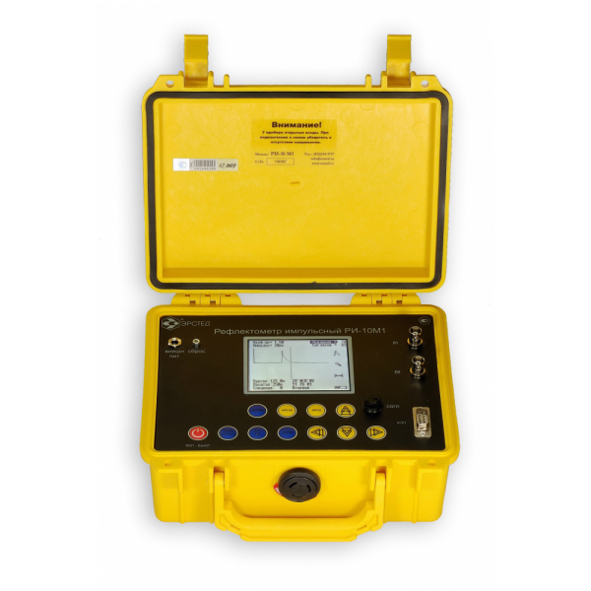](https://skomplekt.com/tovar/1/6/5154317127/)

Рис. 12. Одноканальний кабельний локатор. Призначений до роботи як і польових, і у стаціонарних умовах. Дальність до 50 км.

Ціна: 42000 грн

[СТЕЛ РЕЙС-45 - мінірефлектометр](https://skomplekt.com/tovar/1/6/5458316448/)

[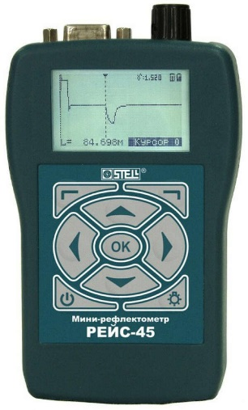](https://skomplekt.com/tovar/1/6/5458316448/)

Рис. 13. СТЕЛ РЕЙС-45 - мінірефлектометр

* Призначення: виявлення нескладних пошкоджень кабельних ліній: коротке замикання, обрив, низькоомний витік і тощо.
* У приладі реалізовано всі основні можливості повноцінного імпульсного рефлектометра.
* Максимальна довжина кабелів, що вимірюються: 8000 м
* Роздільна здатність по довжині: не гірше 4 см.
* Інструментальна похибка виміру довжини: не більше 0,2%.
* Ціна: 17000 грн

[СТЕЛ РЕЙС-205 - цифровий рефлектометр](https://skomplekt.com/tovar/1/6/3830260809/)

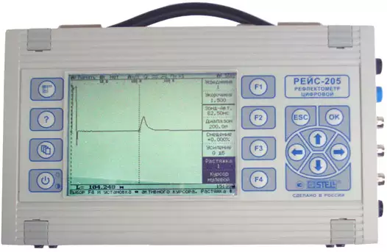

Рис. 14. СТЕЛ РЕЙС-205 - цифровий рефлектометр

* Призначення: визначення всіх типів пошкоджень кабельних ліній поряд з іншими видами кабельних ліній.
* Діапазон вимірюваних відстаней: до 100 км.
* Низька інструментальна похибка виміру: не більше 0,2%.
* За допомогою методу імпульсної рефлектометрії визначається довжина лінії, відстань до місць короткого замикання, обриву, низькоомного витоку та поздовжнього збільшення опору. (наприклад, у місцях скручування жил тощо).
* У режимі мостового методу прилад дозволяє з високою точністю вимірювати опір шлейфу, омічну асиметрію, ємність лінії, опір ізоляції, визначити відстань до місця високоомного пошкодження (зниження ізоляції) або обрив лінії.
* Прилад може бути використаний як вольтметр постійної або змінної напруги.[11]
* Ціна: 66000 грн

[СТЕЛ РЕЙС-405 - рефлектометр комп'ютерний (з повіркою)](https://skomplekt.com/tovar/1/6/10001357386/)

[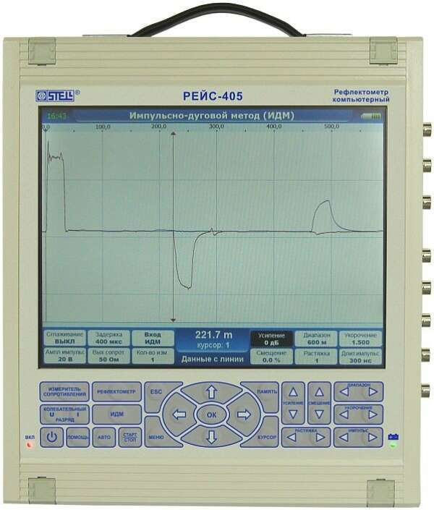](https://skomplekt.com/tovar/1/6/10001357386/)

Рис. 15. СТЕЛ РЕЙС-405 - рефлектометр комп'ютерний (з повіркою)

* Призначення: визначення місць ушкоджень у силових кабельних лініях та лініях з металевими провідниками.
* Прилад є вимірювальною системою, яка поєднує в собі чотири прилади:

1. рефлектометр для металевих кабельних та повітряних ліній,
2. вимірник опору ізоляції,
3. вимірювач за імпульсно-дуговим методом,
4. вимірник за методом коливального розряду

* Діапазон виміру відстаней: до 250 км.
* Інструментальна похибка вимірювання відстані: трохи більш як 0,1 %
* Ціна: 195000 грн

[СТЕЛ РЕЙС-405/1 - рефлектометр комп'ютерний](https://skomplekt.com/tovar/1/13/10001359224/)

[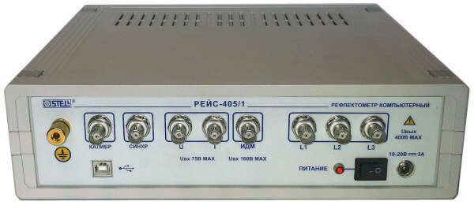](https://skomplekt.com/tovar/1/13/10001359224/)

Рис. 16. СТЕЛ РЕЙС-405/1 - рефлектометр комп'ютерний

* Призначення: визначення місць ушкоджень у силових кабельних лініях.
* Рефлектометр є вимірювальною системою, яка поєднує в собі 4 вимірювальні прилади:

1. рефлектометр для металевих кабельних та повітряних ліній,
2. вимірник опору ізоляції,
3. вимірювач за імпульсно-дуговим методом,
4. вимірник за методом коливального розряду
5. Діапазон вимірюваних відстаней: до 250 км.
6. Низька інструментальна похибка виміру: не більше 0,1%
7. Ціна: 167582 грн

[Tempo CableScout TV 90 – рефлектометр](https://skomplekt.com/tovar/1/6/4006951927/)

[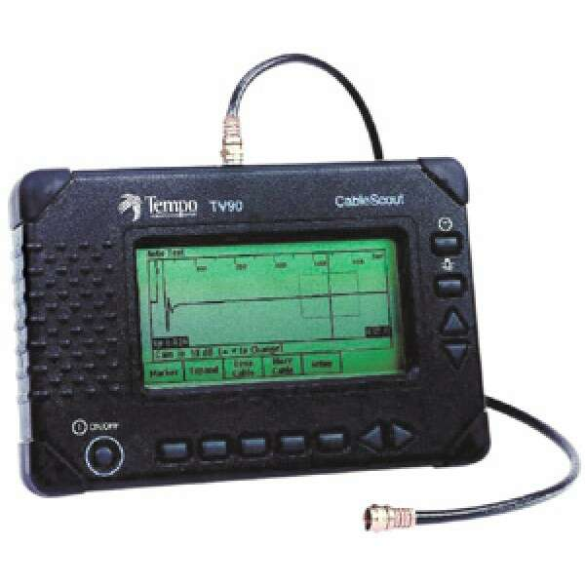](https://skomplekt.com/tovar/1/6/4006951927/)

Рис. 17. Tempo CableScout TV 90 – рефлектометр

Рефлектометр TV 90 виробництва Tempo призначений для пошуку несправностей у коаксіальних кабелях. Зокрема, прилад незамінний при розгортанні та обслуговуванні систем кабельного телебачення (CATV). [12]

Ціна: 100000-грн

Аналізуючи прилади приходимо до висновку що вони досить затратні й система буде не дешева.

Пропоную, використовувати прилади які знаходяться на складах

енергетичних підприємствах, обленерго, районних електричних мереж, а саме прилади Р5-5, Р5-10 та інші більш нових модифікацій, але вже не використовуються.

**Вимірювач неоднорідності кабелів та ліній Р5-5**

Вимірник неоднорідності кабелів та ліній Р5-5 призначений для визначення відстані до МПна повітряних та кабельних лініях електропередачі та зв'язку, а також відстані до місць суттєвої зміни їх хвильового опору (неоднорідностей від різкого зниження опору ізоляції, порушення контакту, асиметрії у проводах, вставок) у лінію тощо).

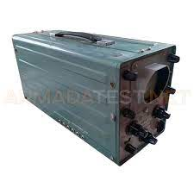

Рис 18. Вимірювач неоднорідності кабелів та ліній Р5-5

Технічні характеристики приладів вимірювачів неоднорідності кабелів та ліній Р5-5:

* температура - від -30 до +50°C;
* відносна вологість – до 98% при +35°C;
* діапазон вимірюваних приладом вимірювач неоднорідності кабелів та ліній Р5-5 відстаней до місця пошкодження:

1. до 300 км у високовольтних повітряних лініях електропередачі; у повітряних лініях зв'язку з ланцюгами із кольорового металу;
2. До 80 км в сталевих лініях зв'язку;
3. до 10 км у силових високовольтних кабельних лініях.

* мінімальна вимірювана відстань до пошкодження (роздільна здатність) приладу вимірювач неоднорідності кабелів та ліній Р5-5 - 10м-20м;
* похибка виміру відстані до пошкодження ±1%;
* чутливість підсилювача відбитих сигналів приладу вимірювач неоднорідності кабелів та ліній Р5-5 - 0,2 мм/мВ;
* тривалість зондувальних імпульсів 0,1мкс-0,3мкс; 1 мкс; 8 мкс; 15 мкс;
* амплітуда зондувальних імпульсів приладу вимірювач неоднорідності кабелів та ліній Р5-5 - 80 В;
* живлення від мережі змінного струму частотою 50 Гц ±0,5 Гц, напругою 220±22 В або від джерела постійного струму напругою 12,6±1,2 В;
* вимірювач неоднорідності кабелів і ліній Р5-5, що споживається приладом, потужність:
* 35 В∙А від мережі змінного струму;
* 20 Вт від мережі постійного струму;
* габаритні розміри – 400х200x160мм;
* маса приладу вимірювач неоднорідності кабелів та ліній Р5-5 - 9 кг.

**Вимірювач P 5-10 неоднорідностей ліній**

Призначений для проведення наступних операцій на повітряних та кабельних лініях електропередач та зв'язку: виявлення пошкодження та визначення його характеру (обрив, коротке замикання); виявлення зосередженої неоднорідності хвильового опору; визначення відстані до пошкодження чи неоднорідності (0-300 км). Діапазон вимірювання відстані (на всю шкалу) від 300 до 300000 м Максимальна роздільна здатність 5 м Чутливість по згасанню, що перекривається 80 дБ[13]

Рис. 19. Вимірювач P5-10 неоднорідностей ліній

Вимірювач P5-10 неоднорідностей ліній (P5-10/1) є універсальним малогабаритним приладом зі змінними блоками живлення, що забезпечують роботу від мережі постійного струму напруг від 10 В до 15 В і від 22 В до 30 В, змінного струму напругою (220 ± 2) частотою 50, 400 Гц та від автономного джерела живлення. Прилад може працювати в польових умовах за температури від мінус 30 до плюс 50 °C та відносної вологості до 98 %.

Вимірювачі Р5-10 призначені для проведення наступних операцій на повітряних та кабельних лініях електропередачі та зв'язку: виявлення пошкодження та визначення його характеру (обрив, коротке замикання); виявлення зосередженої неоднорідності хвильового опору (асиметрія у дротах, порушення контакту, вставки, неоднорідності від різкої зміни опору ізоляції та ін.); визначення відстані до пошкодження чи неоднорідності.

Вимірювач Р5-10 може бути використаний не тільки для вимірювання на пошкоджених лініях, але і для контролю стану кабелів, прогнозування несправностей у них, вимірювання їхньої довжини та симетрування.

Чутливість вимірювача Р5-10 забезпечує перегляд ліній із загасанням до 80 дБ у смузі частот від 3,5 кГц до 7 МГц.

Мінімальна довжина лінії, з якою можливий перегляд, не перевищує 5 м , проте може бути зведена до мінімуму при підключенні до початку лінії каліброваної вставки довжиною близько 4-5 м з тим самим хвильовим опором.

**Технічні дані:**

* Тривалість зондувального імпульсу на навантаженні 75 Ом:

1. ≤0,05 мкс.

0,1±0,02 мкс.

1. 0,3±0,06 мкс.
2. 1±0,2 мкс.
3. 3±0,6 мкс.
4. 10±2 мкс.
5. 30±6 мкс.
6. ≥100 мкс.

* Мінімальна відстань, що вимірюється, до неоднорідності при коефіцієнті укорочення 1,5 - 5 м.
* Основна похибка виміру відстані ≤±1%.
* Похибка встановлення коефіцієнта укорочення ≤±1%.
* Чутливість підсилювача сигналів, що приходять, мм/мВ, не менше - 0,6. Смуга пропускання частот підсилювача, МГц, щонайменше 10.
* Тривалість розгортки, мкс на діапазонах:

1. 1 км – 3-6 мкс.
2. 10 км – 30-60 мкс.
3. 100 км – 300-600 мкс.
4. 300 км – 800-1500 мкс.
   1. **Незатратна система знаходження МПЛЕП**

Візьмемо за основу патент G01R31/08 G01R31/11 та використовуючи прилади, які знаходяться на складі вимірювачі неоднорідностей ліній Р5-5 та P5-10, пропоную створити систему знаходження пошкоджень розгалуженої ЛЕП, для впровадження якої, практично не треба фінансових вкладень.

Суть пропозиції. Ми маємо розгалужену ЛЕП. Знаємо всі її неузгоджені (хвильові опори відрізняються) місця - це може бути приєднані трансформатори, місця розгалуження, з’єднання різних дротів та знаємо їх розташування на ЛЕП та їх координати “прив’язані” до місцевості.

До входу ЛЕП, через узгоджені фільтри, підключаємо вихід вимірювачі неоднорідностей ліній. Зондувальний сигнал поступає до ЛЕП та проходить вздовж лінії та відображається від всіх неоднорідностей. Всі відображення, через узгоджені фільтри, повертаються до приладу і на екрані ми бачимо, що вони розташовані за часом та амплітудою. Це свідчить, що неоднорідності знаходяться на різній відстані та мають різні опори.

Вході аварійної ситуації ЛЕП відключаєтеся від джерел живлення. Оператор трансформаторної підстанції підключає (включає) вимірювач неоднорідності до входу ЛЕП. Запускає зондувальнийсигнал і по отриманих відображень знаходить місце пошкодження ЛЕП.

Розглянемо принцип роботи даної системи на Рис. 20.

На рис. 20, зображена схема розгалуженої ЛЕП, яка умовно розділена на сім гілок та розгалужень. Схематично показано підключення чотирьох трансформаторів, один на одне розгалуження. До входу ЛЕП підключають вимірювач неоднорідності. Якщо довжина ЛЕП досить довга, бажано під'єднати додатковий прилад на кінці лінії, поділив дві зони роботи приладів. Це необхідно для врахування згасання відображених сигналів та покращення результатів вимірювання.

На рис. 20 б умовно показано відображені імпульси від неоднорідностей які обумовлені місцями розгалуження та підключенням трансформаторів на кінці лінії.

На третьому малюнку Рис. 20 показана таблиця стану розгалуженої лінії передачі. Прочерк (-) показує відсутність імпульсу від трансформатора. Плюс (+)

показує що імпульс від трансформатора є. Оператор визначає з гідно показанням приладу відсутність (присутність) відображених імпульсів та визначає гілку, яка має пошкодження. Через те, що ЛЕП пошкоджена, а це може бути КЗ або обрив дротів, то з’являється додатковий відображений імпульс. Знаючи початок зондування та час приходу відображення від пошкодження, вираховується відстань до пошкодження ЛЕП.

**ЗАГАЛЬНІ ВИСНОВКИ**

Використання пристроїв ВМП у високовольтних лініях дає змогу з більшою точністю визначати місця пошкоджень порівняно з пристроями, що працюють за іншими методами. Досвід використання в різних країнах показує високу точність хвильових пристроїв ВМП при різних пошкодженнях ліній електропередачі.

У першому розділі проведено порівняння ВМП імпедансного та хвильового типів. Обґрунтовано, що пристрої хвильового ВМП характеризуються точним визначення відстані в діапазоні від 25-500 метрів, незалежно від довжини лінії.

У другому розділі проаналізовані методи хвильового визначення місць пошкодження ЛЕП. Виділено п’ять типів. Робота пристрою кожного типу ґрунтується на аналізі електромагнітної хвилі, що надійшла і виникла в наслідок пошкодження.

Третій розділ посвячено аналізу сучасних методів ВМП в розгалужених ЛЕП

за хвильовим принципом. Прийшли до висновку, що зараз не так багато методів ВМП для розгалужених ЛЕП. Всі сучасні методи, а, бо затратні, а, бо не повністю задовольняють необхідні вимоги.

В роботі пропонується створення незатратної системи ВМП у розгалуженій ЛЕП на патенті наших житомирських винахідників, який характеризується точним та швидким визначенням МП лінії.

Далі розглянуті пристрої вимірювання неоднорідності кабелів та ліній, які можливо знаходяться на складах і потенційно можливо використовувати для розробки різноманітних систем ВПМ. Звернута увага до пристроїв Р5-5 та Р5-10, яких багато на складах і на даний час не використовуються тим паче для розгалужених ЛЕП.

У підрозділі 4.2 пропонується незатратна система ВПМ для розгалуженої ЛЕП. Для реалізації даної системи затрат нема або мінімальні. Пропонована система має прекрасні точності для визначення місць пошкодження і працює в реальному режимі часу.

**СПИСОК ВИКОРИСТАНИХ ДЖЕРЕЛ**

1. Gale P.F., Taylor P. V., Naidoo P. , Hitchin C., Clowes D., Travelling wave fault locator experience on еskom’s transmission network, Seventh International Conference on Developments in Power System Protection (IEE) April 2001, pp. 327–330.
2. Кшиштоф Глік / Визначення місць пошкодження хвилями в лініях електропередачі/ Варшавська політехніка <http://actaenergetica.org/en/articles/acta-energetica-032011/travelling-wave-fault-location-in-hv-lines/>
3. В.Ф. Лачугин ,П.С. Платонов, Алексеев В.Г. ,Вазюлин М.В. ,Н. Н. Митрофанов, Попов С.Г. Арутюнов С.А. Система локалізації замикання біжучої хвилі, підключена до шинних трансформаторів напруги. Енергетичні технології та інженерія том 55 , сторінки 282–290 ( 2021 ) <https://link.springer.com/article/10.1007/s10749-021-01353-9>
4. Christopoulos C., Wright A., Electrical Power System Protection, Kluwer Academic Publishers, Dordrecht 1999.
5. (Аналітичний огляд. Методи та апарат. : ІЦ "Енергопрогрес", філія ВАТ "Татенерго", 2002. С.40
6. Патент РФ №2292559, МПК 2007
7. Кузнєцов А.П. Визначення місць ушкодження на повітряних лініях електропередачі. - М: Енергоатоміздат, 1989. С.94
8. Патент РФ No 2248583, IPC G01R 31/08, 2005 р.,
9. “МЕТОД ЛОКАЛІЗАЦІЇ ПОШКОДЖЕННЯ ВЕЛИКОЇ ЛІНІЇ ЕЛЕКТРОПЕРЕДАЧ” Патент: G01R 31/08 (2006.01)
10. ЕРСТЕД РІ-10М1 «СТРИЖ» - захищений імпульсний рефлектометр <https://iron-harry.ua/tovar/49162/>
11. СТЕЛ РЕЙС-205 - цифровий рефлектометр <http://www.momm.com.ua/poiskovoe-oborudovanie/221-rejs-205.html>
12. Tempo CableScout TV 90 – рефлектометр <https://iron-harry.ua/index.php?route=product/product&product_id=95419>
13. Вимірювач P 5-10 неоднорідностей ліній <https://zapadpribor.com/ua/r5-10/>